Лабораторная работа
Реализация наследования таблиц в PostgreSQL.
Результат Вашей работы – отчет. Отчет должен содержать:
- скриншоты таблиц
- схему данных
- SQL-код
Задание 1. Создание таблицы путём наследования:
CREATE TABLE insects (
id serial,
name text,
size float
);

CREATE TABLE bees (
can_collect_honey smallint
) INHERITS (insects);

Задание 2. Заполним таблицу insects тестовыми данными.
insert into insects values (1, 'Бабочка', 15)
insert into insects values (2, 'Богомол', 10)
insert into insects values (3, 'Муха', 2)

Задание 3. Заполним таблицу bees:
insert into bees values (11, 'Среднерусские', 6.0, 100)
insert into bees values (22, 'Орловские', 6.3, 70)
insert into bees values (33, 'Итальянские', 6.6, 104)
Задание 4. Выполним запрос к таблице bees:
Select * From bees
Результат запроса представлено на рисунке 1.
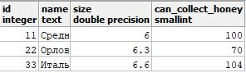
Рисунок 1 – Результат запроса задание 4

Задание 5. Выполним запрос к таблице insects
Select * From insects
Результат запроса представлено на рисунке 2.
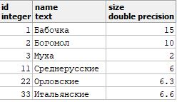
Рисунок 2 – Результат запроса задание 5

Задание 6. В задании 5 результат запроса объединяет данные родительской и дочерней таблиц. Чтобы вывести данные только родительской таблицы необходимо использовать ключевое слово ONLY.
Select * From ONLY insects
Результат запроса представлено на рисунке 3.
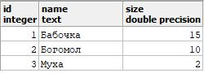
Рисунок 3 – Результат запроса задание 3

Задание 7. Модифицируем таблицу insects, добавив ограничение уникальности
CREATE TABLE insects2 (
id serial UNIQUE ,
name text,
size float
);
Заполните данную таблицу по аналогии с заданием 2. При попытке добавления записи с ключом, который уже есть в системе, возникает ошибка.
Пример представлен на рисунке 4.
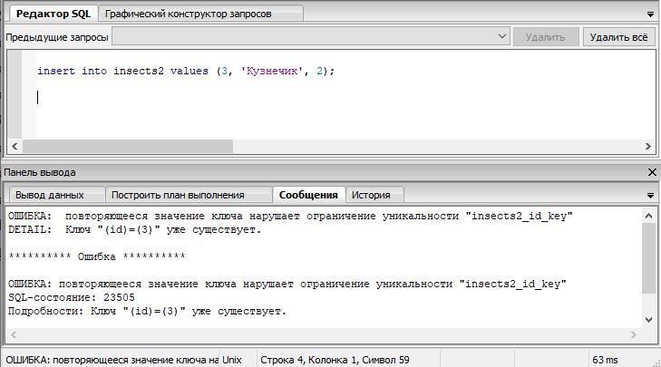
Рисунок 4 – Результат выполнения запроса нарушающего ограничения уникальности
Задание 8. Создадим наследника для таблицы insects2 – bees2. По аналогии с заданием 3 произведём заполнение таблицы bees2.
CREATE TABLE bees2 (
can_collect_honey smallint
) INHERITS (insects2);
Результат выполнения запроса реализующего повторения ID в таблице bees2 представлен на рисунке 5. Ошибка ограничения уникальности не возникает как в задании 7. Поясните почему ?
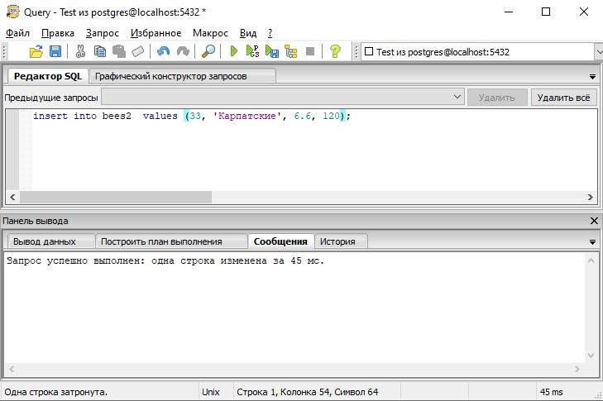
Рисунок 5 – Результат выполнения запроса нарушающего ограничения уникальности
Задание 9. Выполните запрос к таблице insects. Оцените результат.
Select * From insects where size>3
Задание 10. Выполните запрос к таблице insects. Оцените результат.
Select * From only insects where size>3
Задание 11. Объяснить различие в результатах запросов задания 9 и 10.

